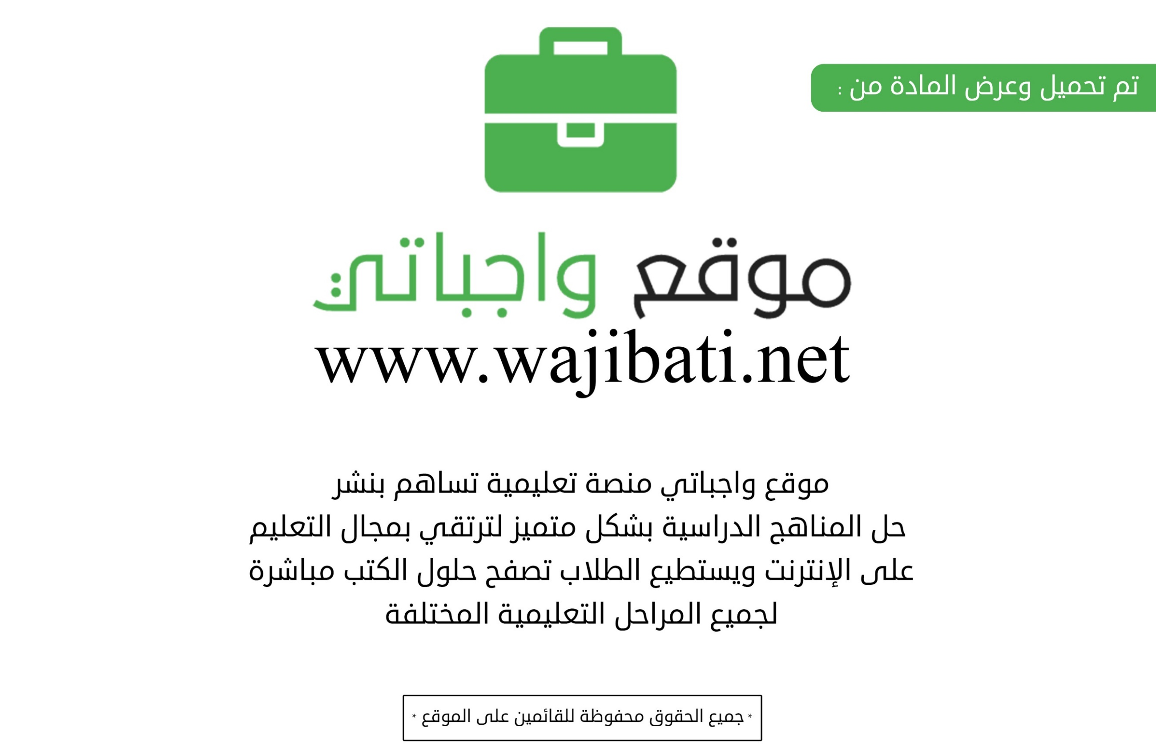
المادة/الصف | الفقه والسلوك 1 ب |  |  | اليـوم | الأحد | الاثنين | الثلاثاء |  | الأربعاء | الخميس
موضوع الدرس | الطهارة والنظافة |  |  | التاريخ
التمهيد | ما الذي أحتاج إليه في الطهارة؟ ؟ |  |  | الحصة
استراتيجية التعليم | □ التعلم التعاوني□ النقاش والحوار□ التفكير الناقد□ حل المشكلات□ الاكتشاف□ التلقين |  |  | الوسائل المساعدة |  | الكتاب + اللوحات الورقية + السبورة + البروجكتور.
الأهداف السلوكية |  | المحتوى التعليمي | إجراءات التعليم والتعلم |  |  |  |  | التقويم
أن تحدد التلميذة الأشياء التي يحتاج إليها في الطهارة  أن تذكر حكم الطهارة  أن تعرف التلميذة الاستنتجاء  أن تعرف التلميذة الاستجمار  أن تحافظ التلميذة على دعاء دخول وخروج الخلاء  أن توضح التلميذة ما تشتمل عليه الطهارة  أن تحرص التلميذة على الطهارة بالوضوء وإزالة النجاسة |  | تعظيم القرآن الكريم  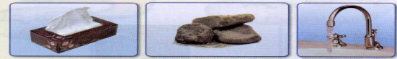  أحتاج للـأشياء السابقة في الطهارة والنظافة  أولا الطهارة :  حكم الطهارة :  واجبة والدليل قوله تعالى ( وثيابك فطهر  تعريف الاستنجاء :  أنا مسلم أنظف مخرج البول والغائط بالماء حتى تزول النجاسة  تعريف الاستجمار :  أنظف مخرج البول والغائط بالأحجار أو المناديل حتى تزول النجاسة  آداب قضاء الحاجة :  أقول عند الدخول :  باسم الله اللهم إني أعوذ بك من الخبث والخبائث  أقول عند الخروج : غفرانك  ما تشتمل عليه الطهارة :  من الطهارة :  - الوضوء يجب علي أن أتوضأ بالماء الطهور قبل الصلاة  - إزالة النجاسة : بماء عن البدن والملابس ومكان الصلاة | تهيئة أذهان الطالبات للدرس بعرض لوحة تشتمل على صورة الماء والأحجار والمناديل ثم سؤال التلميذات : متى نحتاج لهذه الأشياء؟  - تبين المعلمة للتلميذات حكم الطهارة  - تقرأ المعلمة الدليل على وجوب الطهارة مع متابعة التلميذات  - توضح المعلمة أمام التلميذات تعريف الاستنجاء  - تعرض المعلمة أمام التلميذات تعريف الاستجمار  - تبين المعلمة للتلميذات أن الاستجمار يكون عند فقد الماء  - تسأل المعلمة التلميذات :  - ما هو الذكر الذي يقال عند دخول الخلاء؟  - ما هو الذكر الذي يقال بعد الخروج من الخلاء  - توضح المعلمة للتلميذات من خلال الشرح ما تشتمل عليه الطهارة من وضوء وإزالة للنجاسة  - تبين المعلمة أن إزالة النجاسة تكون من البدن والثوب ومكان الصلاة  - تحث المعلمة التلميذات على النظافة كما أمر الله تعالى |  |  |  |  | حددي الأشياء التي يحتاج إليها في الطهارة  اذكري حكم الطهارة  عرفي الاستنتجاء  عرفي الاستجمار  رقابة ذاتية  وضحي ما تشتمل عليه الطهارة  رقابة ذاتية
الواجب |  | حل أسئلة الكتاب 13

المادة/الصف | الفقه والسلوك 1 ب |  |  | اليـوم | الأحد | الاثنين | الثلاثاء |  | الأربعاء | الخميس
موضوع الدرس | تابع الطهارة والنظافة |  |  | التاريخ
التمهيد | إذا انسكب العصير على الثوب هل تصح الصلاة فيه ؟ |  |  | الحصة
استراتيجية التعليم | □ التعلم التعاوني□ النقاش والحوار□ التفكير الناقد□ حل المشكلات□ الاكتشاف□ التلقين |  |  | الوسائل المساعدة |  | الكتاب + اللوحات الورقية + السبورة + البروجكتور.
الأهداف السلوكية |  | المحتوى التعليمي | إجراءات التعليم والتعلم |  |  |  |  | التقويم
أن تميز التلميذة بين ما هو طاهر وما نجس  أن تحرص التلميذة على النظافة دائما  أن بحافظ التلميذة على تقليم أظافره باستمرار  أن تحرص التلمبذ على نظافة ثيابه دائما |  | ثانيا النظافة  الابن : يا أبي لقد انسكب العصير على ملابسي فهل أصلي فيها؟  الأب : نعم يا بني ولكن احرص على أن تكون ثيابك نظيفة دائما  ديننا الإسلامي يدعو إلى النظافة  أنا أقلم أظفاري كلما طالت  أنا أنظف ثيابي كلما اتسخت | تهيئة أذهان الطالبات للدرس بذكر الحوار بين الابن والأب ثم يتم بعد ذلك كتابة موضوع الدرس على السبورة،  - تذكر التلميذات بأهمية المحافظة على النظافة دائما  - تبين المعلمة للتلميذات أن هناك أشياء نجسة كالبول والغائط وهذا إذا أصاب ثيابنا لابد من غسله بالماء وأن هناك أشياء طاهرة كالعصير فتصح الصلاة معه  - تحث المعلمة التلميذات على تقليم الأظافر وتنظيف الشعر باستمرار |  |  |  |  | ميزي بين ما هو طاهر وما نجس  رقابة ذاتية  رقابة ذاتية  رقابة ذاتية
الواجب |  | حل أسئلة الكتاب ص 14-15-16

المادة/الصف | الفقه والسلوك 1 ب |  |  | اليـوم | الأحد | الاثنين | الثلاثاء |  | الأربعاء | الخميس
موضوع الدرس | الوضوء |  |  | التاريخ
التمهيد | ماذا يجب أن أفعل قبل الصلاة؟ |  |  | الحصة
استراتيجية التعليم | □ التعلم التعاوني□ النقاش والحوار□ التفكير الناقد□ حل المشكلات□ الاكتشاف□ التلقين |  |  | الوسائل المساعدة |  | الكتاب + اللوحات الورقية + السبورة + البروجكتور.
الأهداف السلوكية |  | المحتوى التعليمي | إجراءات التعليم والتعلم |  |  |  |  | التقويم
1-أن تبين التلميذة ما يجب فعله قبل الصلاة  2-أن تتعرف التلميذة على صفة الوضوء  3- أن تطبق التلميذة صفة الوضوء كما درسها  4- أن تتعرف التلميذة على مفهوم المضمضة – الاستنشاق – المرفقين – الكعبي  5-أن تحرص التلميذة على الذكر الذي يقال بعد الوضوء |  | ما أفعله قبل الصلاة  قال صلى الله عليه وسلم ( من توضأ كما أمر وصلى كما أمر غفر له ما تقدم من ذنبه )  صفة الوضوء :  - أقول باسم الله  - أغسل كفي ثلاث مرات  - أتمضمض وأستنشق ثلاث مرات  - أغسل وجهي ثلاث مرات  - أغسل يدي من أطراف الأصابع إلى المرفقين ثلاث مرات  - امسح رأسي مع أذني مرة واحدة  - أغسل رجلي إلى الكعبين ثلاث مرات  بعد الانتهاء من الوضوء أقول ( أشهد أن لا إله إلا الله وحده لا شريك له وأشهد أن محمدا عبده ورسوله ) | تهيئة أذهان الطالبات للدرس ببعض الحوارات معهن حوله ثم يتم بعد ذلك كتابة موضوع الدرس على السبورة، والتعريف به  - عرض الحديث أمام التلميذات.  - تناقش المعلمة تلميذاته حول فضل الوضوء والصلاة  - تبين المعلمة للتلميذات الصيغة الصحيحة للوضوء خطوة خطوة مع متابعة التلميذات  - توضح المعلمة للتلميذات مفهوم  المضمضة – الاستنشاق – المرفقين – الكعبين  - تصطحب المعلمة التلميذات المضمضة – الاستنشاق – المرفقين – الكعبين ى مكان الوضوء بالمدرسة ويطبق أمامهم الوضوء عمليا ثم يتابع المعلمة تطبيق كل تلميذة للوضوء بالشكل الصحيح  - تحث المعلمة التلميذات على المحافظة على الذكر الذي يقال بعد الوضوء |  |  |  |  | بيّني ما يجب فعله قبل الصلاة  ما هي صفة الوضوء  طبقي صفة الوضوء كما درستها  ما مفهوم المضمضة – الاستنشاق – المرفقين – الكعبين  رقابة ذاتية
الواجب |  | حل أسئلة الكتاب ص 20- 21

المادة/الصف | الفقه والسلوك 1 ب |  |  | اليـوم | الأحد | الاثنين | الثلاثاء |  | الأربعاء | الخميس
موضوع الدرس | الصلوات المفروضة |  |  | التاريخ
التمهيد | كم مرة تسمع الآذان في اليوم والليلة ؟ |  |  | الحصة
استراتيجية التعليم | □ التعلم التعاوني□ النقاش والحوار□ التفكير الناقد□ حل المشكلات□ الاكتشاف□ التلقين |  |  | الوسائل المساعدة |  | الكتاب + اللوحات الورقية + السبورة + البروجكتور.
الأهداف السلوكية |  | المحتوى التعليمي | إجراءات التعليم والتعلم |  |  |  |  | التقويم
1-أن تحدد التلميذة الركن الثاني من أركان الإسلام  2-أن تذكر التلميذة عدد الصلوات المفروضة  3-أن تعدد التلميذة الصلوات المفروضة الوالدين  4-أن تحدد التلميذة عدد ركعات كل صلاة |  | الصلاة : هي الركن الثاني من أركان الإسلام بعد الشهادتين  الصلوات المفروضة في اليوم والليلة خمس صلوات هي :  صلاة الفجر ( ركعتان )  صلاة الظهر ( أربع ركعات )  صلاة العصر ( أربع ركعات )  صلاة المغرب ( ثلاث ركعات )  صلاة العشاء ( أربع ركعات ) .  أنا أصلي طاعة لله ورسوله صلى الله عليه وسلم  المحافظة على الصلوات المفروضة سبب لدخول الجنة | تهيئة أذهان الطالبات للدرس ببعض الحوارات معهن حوله  - عرض الدرس امام الطالبات بواسطة جهاز العرض  - أبين للتلميذات أن الصلاة هي الركن الثاني  - أطلب من التلميذات ذكر عدد الصلوات المفروضة وعدد ركعات كل صلاة  - أحثهن على المحافظة على الصلاة |  |  |  |  | حددي الركن الثاني من أركان الإسلام  اذكري عدد الصلوات المفروضة  عددي الصلوات المفروضة الوالدين  حددي عدد ركعات كل صلاة
الواجب |  | حل أسئلة الكتاب ص 25- 26

المادة/الصف | الفقه والسلوك 1 ب |  |  | اليـوم | الأحد | الاثنين | الثلاثاء |  | الأربعاء | الخميس
موضوع الدرس | صفة الصلاة ( الدرس الأول ) |  |  | التاريخ
التمهيد | لماذا يؤدي المسلمون في كل مكان الصلاة على صفة واحدة ؟ |  |  | الحصة
استراتيجية التعليم | □ التعلم التعاوني□ النقاش والحوار□ التفكير الناقد□ حل المشكلات□ الاكتشاف□ التلقين |  |  | الوسائل المساعدة |  | الكتاب + اللوحات الورقية + السبورة + البروجكتور.
الأهداف السلوكية |  | المحتوى التعليمي | إجراءات التعليم والتعلم |  |  |  |  | التقويم
1- أن تعلل التلميذة السبب في كل المسلمين يؤدون الصلاة على صفة واحدة  2- أن تبين التلميذة ما نستقبله في الصلاة  3- أن تسمي التلميذة التكبيرة التي نبدأ بها الصلاة  4- أن تحدد التلميذة وضع الكفين أثناء الصلاة  5- أن تحدد التلميذة موضع دعاء الاستفتاح في الصلاة  6- أن تسمع التلميذة سورة الفاتحة ودعاء الاستفتاح  7- أن تعلم التلميذة غيرها ما تعلمته من صفة الصلاة |  | 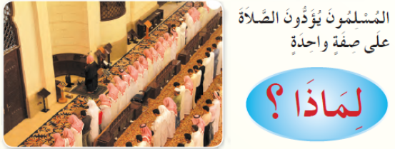  قال الرسول صلى الله عليه وسلم (( صلوا كما رأيتموني أصلي )  صفة الصلاة  - أستقبل القبلة  - أكبر تكبيرة الإحرام قائلا الله اكبر  - أضع يدي اليمنى على اليسرى على صدري  - أقرأ دعاء الاستفتاح ( سبحانك اللهم وبحمدك وتبارك اسمك وتعالى جدك ولا إله غيرك )  - أقرأ الفاتحة ثم أقرأ ما تيسر من القرآن الكريم  أسمع دعاء الاستفتاح وسورة الفاتحة  أطبق ما تعلمته في صفة الصلاة | تهيئة أذهان الطالبات للدرس ببعض الحوارات معهن حوله ثم يتم بعد ذلك كتابة موضوع الدرس على السبورة.  - عرض الدرس على السبورة بواسطة آلة العرض المتاحة .  أناقش التلميذات حول النقاط التالية  - لماذا يؤدي المسلمون الصلاة على صفة واحدة ؟  - ما الذي نستقبله في الصلاة  - ما اسم التكبيرة التي نبدأ بها الصلاة ؟ ما وضع الكفين أثناء الصلاة  - أردد دعاء الاستفتاح حتى يحفظه التلميذات  - أبين للتلميذات أن دعاء الاستفتاح يقال بعد تكبيرة الإحرام وقبل قراءة الفاتحة  - أسمع دعاء الاستفتاح وسورة الفاتحة للتلميذات  - أكافئ الحافظين وأحث غيرهم على الحفظ |  |  |  |  | عللي السبب في كل المسلمين يؤدون الصلاة على صفة واحدة  بيّني ما نستقبله في الصلاة  سمي التكبيرة التي نبدأ بها الصلاة  حددي وضع الكفين أثناء الصلاة  حددي موضع دعاء الاستفتاح في الصلاة  سمعي سورة الفاتحة ودعاء الاستفتاح  علّمي غيرك ما تعلمتيه من صفة الصلاة
الواجب |  | حفظ الدرس

المادة/الصف | الفقه والسلوك 1 ب |  |  | اليـوم | الأحد | الاثنين | الثلاثاء |  | الأربعاء | الخميس
موضوع الدرس | صفة الصلاة ( الدرس الثاني ) |  |  | التاريخ
التمهيد | إذا أردت أن تصلي ماذا تستقبل؟ ماذا تقول بعد تكبيرة الإحرام؟ |  |  | الحصة
استراتيجية التعليم | □ التعلم التعاوني□ النقاش والحوار□ التفكير الناقد□ حل المشكلات□ الاكتشاف□ التلقين |  |  | الوسائل المساعدة |  | الكتاب + اللوحات الورقية + السبورة + البروجكتور.
الأهداف السلوكية |  | المحتوى التعليمي | إجراءات التعليم والتعلم |  |  |  |  | التقويم
1- أن تتعرف التلميذة على ما يقال في الركوع  2- أن تبين التلميذة ما يقال عند الرفع من الركوع  3- أن تتعلم التلميذة ما يقال في السجود  4-أن تذكر التلميذة ما يقوله بين السجدتين  5-أن تطبق التلميذة ما تعلمته من صفة الصلاة  6- أن تعلم التلميذة غيرها ما تعلمته من صفة الصلاة |  | تابع صفة الصلاة  بعد قراءة الفاتحة وآيات من القرآن الكريم :  5-أكبر وأرفع وأقول في الركوع سبحان ربي العظيم ثلاث مرات  - أركع من الركوع وأقول سمع الله لمن حمده ربنا ولك الحمد )  - اكبر وأسجد وأقول في السجود سبحان ربي الأعلى ثلاث مرات  - أعتدل قائلا الله أكبر وأقول في الجلوس بين السجدتين ( رب اغفر لي – رب اغفر لي  - أكبر وأسجد ثانية وأقول في السجود سبحان ربي الأعلى ثلاث مرات  أطبق ما تعلمته من صفة الصلاة | تهيئة أذهان الطالبات للدرس ببعض الحوارات معهن حوله ثم يتم بعد ذلك كتابة موضوع الدرس على السبورة.  - أطرح بعض الأسئلة على التلميذات لاسترجاع ما سبق تعلمه من صفة الصلاة  - أناقش مع التلميذات الأسئلة التالية:  - ما الذي يقال في الركوع؟  - ماذا نقول غند الرفع من الركوع  - ماذا نقول في السجود؟  ماذا نقول في الجلوس بين السجدتين  - أحث التلميذات تطبيق ما تعلموه من صفة الصلاة  - أحث التلميذات على تعليم غيرهم ما تعلموه من صفى الصلاة من الخلاء وادونه على السبورة |  |  |  |  | 1- تعرفي على ما يقال في الركوع  2- بيّني ما يقال عند الرفع من الركوع  3- ماذا نقول في السجود  4-اذكري ما نقوله بين السجدتين  5-طبقي ما تعلمتيه من صفة الصلاة  6- علّمي غيرك ما تعلمتيه من صفة الصلاة
الواجب |  | حفظ الدرس

المادة/الصف | الفقه والسلوك 1 ب |  |  | اليـوم | الأحد | الاثنين | الثلاثاء |  | الأربعاء | الخميس
موضوع الدرس | صفة الصلاة ( الدرس الثالث ) |  |  | التاريخ
التمهيد | ماذا تقول في الركوع ؟ ماذا تفعل بعد الرفع من الركوع؟ |  |  | الحصة
استراتيجية التعليم | □ التعلم التعاوني□ النقاش والحوار□ التفكير الناقد□ حل المشكلات□ الاكتشاف□ التلقين |  |  | الوسائل المساعدة |  | الكتاب + اللوحات الورقية + السبورة + البروجكتور.
الأهداف السلوكية |  | المحتوى التعليمي | إجراءات التعليم والتعلم |  |  |  |  | التقويم
1- أن تتعرف التلميذة على ما يقوله عند الرفع للركعة الثانية  2- أن تبين التلميذة موضع الجلوس للتشهد الأول  3- أن تتعلم التلميذة ما يقال في الجلوس للتشهد الأول  4- أن تعلم التلميذة ما تعلمته من صفة الصلاة لغيرها |  | تابع صفة الصلاة  بعدما رفعت من السجدة الثانية :  - أقوم للركعة الثانية قائلا ( الله أكبر وأفعل فيها مثل ما فعلته في الركعة الأولى  - أجلس بعد الركعة الثانية للتشهد الأول وأقول ( التحيات لله والصلوات والطيبات السلام عليك أيها النبي ورحمة الله وبركاته السلام علينا وعلى عباد الله الصالحين أشهد أن لا إله إلا الله وأشهد أن محمدا عبده ورسوله | تهيئة أذهان الطالبات للدرس ببعض الحوارات معهن حوله ثم يتم بعد ذلك كتابة موضوع الدرس على السبورة.  - أطرح بعض الأسئلة على التلميذات لاسترجاع ما سبق تعلمه من صفة الصلاة  - أناقش مع التلميذات الأسئلة التالية:  - ماذا نقول عند الرفع للركعة الثانية؟  - ما موضع التشهد الأول وماذا نقول فيه |  |  |  |  | 1-اعرفي على ما تقوله عند الرفع للركعة الثانية  2- بيّني موضع الجلوس للتشهد الأول  3- ما الذي يقال في الجلوس للتشهد الأول  4- علّمي ما تعلمتيه من صفة الصلاة لغيرك
الواجب |  | حفظ الدرس

المادة/الصف | الفقه والسلوك 1 ب |  |  | اليـوم | الأحد | الاثنين | الثلاثاء |  | الأربعاء | الخميس
موضوع الدرس | صفة الصلاة ( الدرس الرابع ) |  |  | التاريخ
التمهيد | اذكري ماتفعلينه في الركعة الثانية ؟ ماذا تقول إذا جلست بعد الركعة الثانية؟ |  |  | الحصة
استراتيجية التعليم | □ التعلم التعاوني□ النقاش والحوار□ التفكير الناقد□ حل المشكلات□ الاكتشاف□ التلقين |  |  | الوسائل المساعدة |  | الكتاب + اللوحات الورقية + السبورة + البروجكتور.
الأهداف السلوكية |  | المحتوى التعليمي | إجراءات التعليم والتعلم |  |  |  |  | التقويم
1- أن تتعرف التلميذة على ما يفعله في الركعتين الثالثة والرابعة  2- أن تبين التلميذة موضع الجلوس للتشهد الآخر  3- أن تتعلم التلميذة ما يقال في الجلوس للتشهد الأخير  4- أن تعلم التلميذة ما تعلمته من صفة الصلاة لغيرها |  | تابع صفة الصلاة  بعد أن قرأت التشهد الأول أقوم للركعة الثالثة  - أفعل في بقية صلاتي مثل ما فعلته في الركعتين السابقتين وأقتصر على قراءة الفاتحة  - أجلس في آخر صلاتي وأقرأ التشهد الأخير وأصلي على النبي صلى الله عليه وسلم التشهد السابق وأزيد عليه ( اللهم صل على محمد وعلى آل محمد كما صليت على إبراهيم وعلى آل إبراهيم إنك حميد مجيد وبارك على محمد وعلى آل محمد كما باركت على إبراهيم وعلى آل إبراهيم إتك حميد مجيد)  - أسلم عن يميني قائلا السلام عليكم ورحمة الله وعن يساري | تهيئة أذهان الطالبات للدرس ببعض الحوارات معهن حوله ثم يتم بعد ذلك كتابة موضوع الدرس على السبورة.  - أطرح بعض الأسئلة على التلميذات لاسترجاع ما سبق تعلمه من صفة الصلاة  - أناقش مع التلميذات الأسئلة التالية  - ماذا نفعل في باقي الصلاة؟  - ما موضع التشهد الأخير وماذا نقول فيه  - أطبق صفة الصلاة عمليا أمام التلميذات |  |  |  |  | 1- ماذا نفعل في الركعتين الثالثة والرابعة  2- ما موضع الجلوس للتشهد الآخر  3- ما الذي يقال في الجلوس للتشهد الأخير  4- علّمي ما تعلمتيه من صفة الصلاة لغيرك
الواجب |  | حفظ الدرس
المادة/الصف | الفقه والسلوك 1 ب |  |  | اليـوم | الأحد | الاثنين | الثلاثاء |  | الأربعاء | الخميس
موضوع الدرس | مبطلات الصلاة ( الدرس الخامس ) |  |  | التاريخ
التمهيد | ماذا تقول في الركوع ؟ ماذا تفعل بعد الرفع من الركوع؟ |  |  | الحصة
استراتيجية التعليم | □ التعلم التعاوني□ النقاش والحوار□ التفكير الناقد□ حل المشكلات□ الاكتشاف□ التلقين |  |  | الوسائل المساعدة |  | الكتاب + اللوحات الورقية + السبورة + البروجكتور.
الأهداف السلوكية |  | المحتوى التعليمي | إجراءات التعليم والتعلم |  |  |  |  | التقويم
1- أن تبين التلميذة الأمور التي ينتقض بها الوضوء  2- أن تعدد التلميذة الأشياء التي تبطل الصلاة  3- أن تحرص التلميذة على الصفة الصحية للصلاة  4- أن تعلم التلميذة ما تعلمته لغيرها |  | مبطلات الصلاة  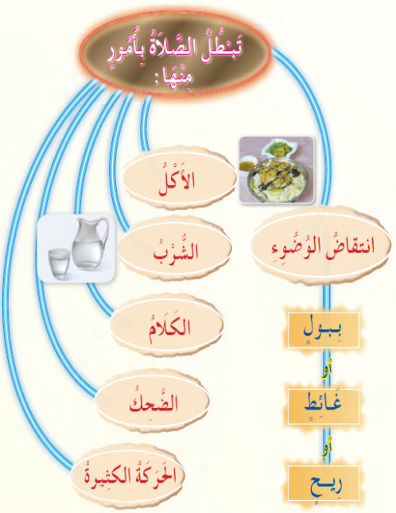 | تهيئة أذهان الطالبات للدرس ببعض الحوارات معهن حوله ثم يتم بعد ذلك كتابة موضوع الدرس على السبورة.  - أطرح بعض الأسئلة على التلميذات لاسترجاع ما سبق تعلمه من صفة الصلاة  - أناقش مع التلميذات الأسئلة التالية:  - ما الأمور التي تنقض الصلاة  - ما هي الأمور التي تبطل الصلاة  - أحث التلميذات على تطبيق الصفة الصحية للصلاة |  |  |  |  | 1- بيّني الأمور التي ينتقض بها الوضوء  2-عددي الأشياء التي تبطل الصلاة  3- رقابة ذاتية  4- علّمي ما تعلمتيه لغيرك
الواجب |  | حل أسئلة الكتاب ص 37- 39

